金門縣金城鎮公所新（增）建建築物竣工證明書 申請書

起造人
建築令字號 | 年 月 日 ( ) 建字第 號令
建築基地地號 | 段（字） 地號等 筆土地

建築物門牌
建築物構造 | □鋼筋混凝土造□加強磚造□鋼骨鐵皮造□其他
建 | 規模 | 新（增）建 棟 層 戶
築 | 樓層別 | 面積（平方公尺） | 使用用途
物 | 第 層
概 | 第 層
要 | 第 層
檢  具  附  件 | 一、原領建築令影本及其他變更公文。  二、地籍套繪圖（1份）。  三、各層平面圖（1份）。  四、建築物各向立面及屋頂突出物照片各1張。  五、門牌證明。  六、如有違建請依金門縣建築管理自治條例第35-1條、第36條條文（向金門縣政府建設局辦理申請）。
此致
金門縣金城鎮公所
起造人：
身份證字號： 聯絡電話：
住址：

中華民國 年 月 日
里里民 君申請房屋平面圖
(該棟房屋位於 里 路 巷 弄 號
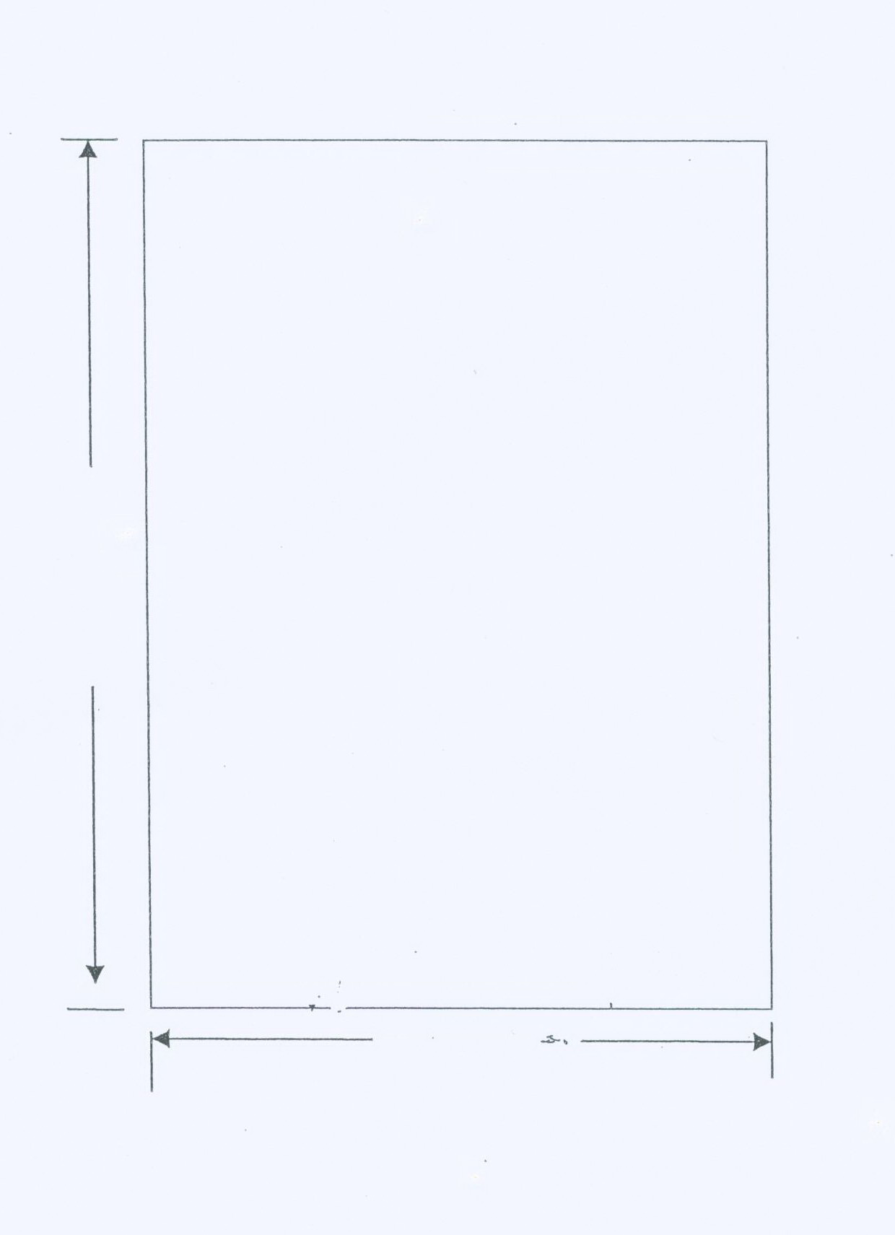

里里民 君申請房屋平面圖
(該棟房屋位於 里 路 巷 弄 號

里里民 君申請房屋平面圖
(該棟房屋位於 里 路 巷 弄 號

金門縣建築管理自治條例第35-1條、第36條（條文）
第 35-1 條
實施建築管理後，領有建築令尚未請領竣工證明之建築物，得備具下列文
件，向本縣各建築執照施工管理單位申請核發使用執照：
一、使用執照申請書。
二、原領建築令影本。
三、基地位置圖、地盤圖、建築物之平面圖、立面圖。
四、同時變更起造人名義者，應附土地權利證明文件。
五、建築物各向立面及屋頂突出物相片各乙張。
六、建築師或專業技師出具之結構安全證明書。
七、切結書，無違章建築者免附。
依前項規定申請核發使用執照之建築物已搭建違章建築者，得將建築物現
況依實繪製於平面圖並標註清楚，並檢附建築師或專業技師出具之結構安
全證明書後申請使用執照，免併案辦理拆除。但有下列情形之一者，視為
危害公共安全，應檢討修改後始得申請：
一、地面層出入口有阻礙或封閉建築技術規則建築設計施工編第九十條規
定之出入口寬度或防火間隔之違章建築。
二、屋頂平臺有違反建築技術規則建築設計施工編第九十九條規定，違章
建築面積達屋頂平臺面積達百分之五十以上者。
三、屋頂違章建築二層以上者。
四、直通樓梯範圍內有阻礙逃生之違章建築者。
五、違規廣告物、內外牆裝飾物封閉開口者，及其他影響避難逃生或消防
救災者。
六、騎樓違章建築妨礙公共通行者。
前項所稱違章建築，不包括金門縣新舊違章建築劃分及處理自治條例第二
條第一項第二款規定之新違建；申請案件有新違建之情形，其新違建應全
數拆除後，始得依第一項之規定辨理。
各鄉（鎮）公所應按季將核發之使用執照案件列冊（含申請書及圖說副本
）送本府彙整，並納入建築套繪管理系統列管。
第 36 條
供公眾使用之建築物，依前三條規定申請補發使用執照者，其出入口、走
廊、樓梯及消防設備應符合建築技術規則及消防法規之規定。但樓梯及走
廊如利用原有樓梯修改構造，得不限制其寬度。增設之安全梯免計入建築
面積及容積。

